Tisková zpráva Sulz am Neckar, leden 2018

Tvarová stálost při 250°C

Společnost KIPP představuje úchyty z termoplastu odolné vůči horku

V podobě nových třmenových úchytů nabízí společnost HEINRICH KIPP WERK spolehlivé řešení při použití ve vysokých teplotních intervalech. Třmenové úchyty odolávající horku nejsou jedinou novinkou: Společnost KIPP rozšiřuje produktové portfolio o stabilní třmenové úchyty a o projmutě tvarované úchyty s dlouhou životností.
Nové třmenové úchyty firmy KIPP odolávají trvalému teplotnímu zatížení 150 °C a krátkodobě vysokým teplotám 250 °C. Použití nalezne mimo jiné v lékařské technice a oblastech konstrukce přístrojů, při kterých panují okolní teploty.
Základem pro vysokou teplotní odolnost je termoplast vyztužený skelnými vlákny PPA. Tento kombinovaný materiál je oproti k běžným plastům obzvláště tvarově stálý. Tyto černé třemnové úchyty, které jsou skladem dostupné v různých délkách, se upevňují ze strany obsluhy šrouby s válcovou hlavou nebo šestihrannými maticemi. V porovnání s třmenovými úchyty z hliníku boduje plastové provedení malou hmotností a nákladovou efektivností.
Vedle třmenových úchytů pro vysoké teploty představuje firma KIPP na konci roku mj. stabilní třmenové úchyty z oválného hliníku a projmutě tvarované úchyty z nerezové oceli. Takto se již rozsáhlý sortiment úchytů nadále značně rozšíří. V katalogu a na webové stránce naleznou zákazníci všech oborů širokou nabídku třemenových, obloukových, miskových, trubkových a profilových úchytů z nejrůznejších materiálů. Cílem společnost KIPP je nabídnout pokud možno obslužné díly pro každý požadavek při výrobě strojů a zařízení.

Znaky s mezerami:
Nadpis: 66 znaků
Pre-head: 25 znaků
Text: 1.504 znaků
Celkově: 1.595 znaků

HEINRICH KIPP WERK KG
Stefanie Beck, Marketing
Heubergstraße 2
72172 Sulz am Neckar

Telefon: +49 7454 793-30
E-mail: stefanie.beck@kipp.com

Další informace a tiskové fotografie
Viz: www.kipp.cz, region: Německo, rubrika: News/Pressebereich

Foto

Tvarová stálost při 250°C  Foto: KIPP  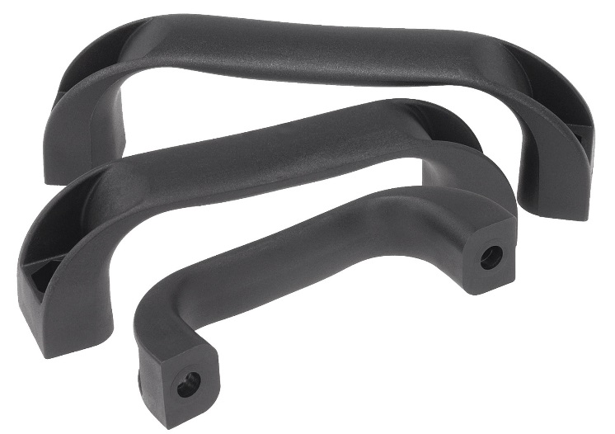 | Obrazový soubor:  KIPP-Bügelgriffe-Thermoplast-K0190.jpg
Práva k obrázkům: Schváleno pro zveřejnění v odborných médiích bez licenčních poplatků a nároků na honorář.
S prosbou o uvedení zdroje a dokladu.

